Федеральное государственное автономное учреждение высшего профессионального образования «Казанский (Приволжский) федеральный университет»
Институт Физики

Отчет по лабораторной работе
По дисциплине «Технологии и методы программирования»:
«Создание шифратора Зорге на языке C#»

Работу выполнил:
Студент 2 курса группы 06-351
Гаджиев Ислам

Казань 2025 г.
Цель работы:
Разработать приложение Windows Forms на .NET для шифрования текста по алгоритму «Зорге» с пошаговой визуализацией формирования таблиц шифрования и последующим рандомизирующим преобразованием.
Задачи:
- Ознакомиться с основами создания интерфейса в Windows Forms: форма, вкладки, панели, элементы управления (Label, DataGridView, RichTextBox, Button).
- Реализовать графический интерфейс для ввода текста и отображения результатов шифрования.
- Реализовать алгоритм Zorge для кодирования символов по координатной таблице.
- Добавить метод Encryptor для дополнительного шифрования с использованием случайных чисел ("гаммы").
- Построить три таблицы шифрования: базовую, пронумерованную и полную и реализовать анимацию их поэтапного отображения.
- Настроить обработку событий для управления шифрованием, анимацией и выводом результатов.
Оборудование:
- Персональный компьютер с ОС Windows 10
- Среда разработки Visual Studio 2022 с поддержкой .NET Framework (4.7.2)
Ход работы:
На первом этапе разработки была создана форма Form1, в которую были добавлены основные элементы управления: многострочные поля ввода и вывода (RichTextBox), кнопка запуска шифрования (Button) и вкладка с прокручиваемой панелью (TabPage и FlowLayoutPanel) для отображения таблиц. Затем была определена двумерная таблица cipherTable, содержащая базовый набор символов для шифрования. Данная таблица представляет собой основу алгоритма, где каждому символу соответствует уникальная пара координат: строка и столбец.
После инициализации формы в конструкторе вызываются три метода: SetupTablesPanel, SetupAnimation и StartAnimation. Первый из них создает и конфигурирует прокручиваемую панель tablesPanel, на которую в дальнейшем будут добавляться таблицы. Второй метод инициализирует таймер animationTimer с интервалом в 3 секунды и привязывает его к обработчику события AnimationTimer_Tick. Третий метод запускает анимацию с нулевого шага.
Анимация реализована поэтапно. Каждый шаг сопровождается созданием и отображением соответствующей таблицы. На первом шаге вызывается метод CreateBasicTable, формирующий простую таблицу символов без координат и меток. На втором шаге — CreateNumberedTable, которая дополнительно включает цифровые метки у некоторых символов. На третьем — CreateFullCipherTable, отображающая финальную таблицу шифрования с точным расположением символов по строкам и столбцам, где строки размечены как пустая, "8" и "9", а столбцы — от "0" до "9". Все таблицы формируются в виде объектов DataTable, выводятся с помощью элемента DataGridView, подгоняются по размеру методом AdjustTableSize, и снабжаются заголовками через метод AddTableTitle.
Ключевая логика шифрования реализована в методе Zorge. Сначала строится карта сопоставлений символов с их координатами в таблице (BuildCipherMap). Далее обрабатывается ввод пользователя: для каждого символа, если это цифра, она кодируется специальной последовательностью 94XX, где XX — удвоенная цифра. Если это буква или допустимый символ (., /), он заменяется соответствующим кодом из карты. Остальные символы игнорируются или заменяются на "?" при отсутствии соответствия.
После получения основного шифра, он подвергается дополнительному этапу — рандомизации методом Encrytptor. В нем шифрованная строка разбивается на блоки по 5 символов, каждый из которых интерпретируется как число. К каждому числу прибавляется случайное значение в допустимом диапазоне, что усложняет расшифровку и обеспечивает элемент псевдослучайности.
Процесс шифрования активируется по нажатию кнопки, в обработчике события button1_Click. Сначала считывается текст из richTextBox1, затем поэтапно применяется основной алгоритм (Zorge) и функция рандомизации (Encrytptor). Результаты выводятся в два разных поля: первый уровень шифрования отображается в richTextBox2, а окончательный результат — в richTextBox3.
Объяснение принципов работы основных методов и функций:
- Zorge(string text) реализует алгоритм шифрования Зорге. Текст приводится к нижнему регистру и перебирается посимвольно. При встрече цифры: если ранее не находились в числе, добавляется префикс «94», затем сама цифра дублируется (например «5» → «9555»). Флаг inNumber устанавливается в true до тех пор, пока идут цифры подряд. При переключении на букву/точку/слэш метод сбрасывает флаг: если он был true, добавляется суффикс «94», затем к результату добавляется код символа из cipherMap (или «?» при отсутствии в словаре). В результате формируется последовательность числовых блоков с маркерами переходов между буквами и цифрами.
- Encrytptor(string text) получает на вход уже зашифрованный алгоритмом Зорге цифровой текст. Он разбивается на блоки по 5 символов. Каждый такой блок конвертируется в число blockNumber; затем генерируется случайное значение randomValue от 1 до (99999 − blockNumber). Итоговый блок записывается как сумма blockNumber + randomValue. Таким образом создаётся дополнительный уровень непредсказуемости: даже при одинаковом исходном шифре конечный результат будет различаться.
- button1_Click — обработчик нажатия кнопки «Шифровать». Считывает текст из richTextBox1, передаёт его в Zorge для первичного шифрования, результат далее в Encrytptor, после чего помещает оба результата в richTextBox2 и richTextBox3 соответственно.
- Конструктор Form1() вызывает InitializeComponent(), настраивает панель tablesPanel через SetupTablesPanel(), где создаётся FlowLayoutPanel с Dock = Fill, направлением TopDown, AutoScroll = true и добавляется на tabPage1 для отображения таблиц и заголовков; настраивает таймер через SetupAnimation(), в котором инициализируется Timer с интервалом 3000 мс и привязывается обработчик AnimationTimer_Tick; после чего запускает анимацию методом StartAnimation(), где сбрасывается currentStep = 0 и запускается animationTimer.Start().
- SetupTablesPanel() создаёт FlowLayoutPanel, устанавливает для него свойства Dock = Fill, направление потока TopDown, AutoScroll = true, отключает перенос содержимого, затем добавляет эту панель на tabPage1, где она служит для размещения заголовков и таблиц.
- SetupAnimation() инициализирует таймер animationTimer, устанавливает интервал в 3000 миллисекунд, а также привязывает событие Tick к методу AnimationTimer_Tick, который будет вызываться по таймеру.
- StartAnimation() сбрасывает счётчик шагов currentStep в ноль и запускает таймер с помощью animationTimer.Start() для начала пошагового отображения таблиц.
- AnimationTimer_Tick(object, EventArgs) увеличивает currentStep, после чего в зависимости от текущего шага вызывает метод ShowTable() с одной из таблиц: CreateBasicTable(), CreateNumberedTable() или CreateFullCipherTable(); после показа последней таблицы останавливает таймер.
- ShowTable(string title, DataTable table) добавляет заголовок таблицы через AddTableTitle(title), создаёт объект DataGridView с помощью CreateDataGridView(), привязывает к нему переданную таблицу table, добавляет его на tablesPanel и корректирует размер с помощью AdjustTableSize(dgv).
- AddTableTitle(string title) создаёт метку Label с переданным текстом, устанавливает жирное начертание и отступы, после чего добавляет её на панель tablesPanel перед таблицей.
- CreateDataGridView() возвращает новый экземпляр DataGridView, в котором включена автонастройка размеров строк и столбцов, отключена прокрутка и запрещено ручное изменение размеров пользователем.
- AdjustTableSize(DataGridView dgv) вычисляет ширину, складывая RowHeadersWidth и ширины всех столбцов, и высоту, складывая ColumnHeadersHeight и высоты всех строк; затем устанавливает размер ClientSize у DataGridView для точного подгона содержимого.
- CreateBasicTable() возвращает DataTable, в которой 6 столбцов с буквенными заголовками «s, u, b, w, a, y» и четыре строки – последовательность символов, сгруппированных по шести в ряд: от «c, d, e…» до «x, z, ., /». Эта таблица служит демонстрацией базового расположения символов.
- CreateNumberedTable() добавляет цифровые метки к некоторым заголовкам столбцов и ячейкам: названия столбцов «0) s» и «5) a», а в содержимом строк некоторые символы пронумерованы («3)e», «1) i» и т. д.). Это наглядно иллюстрирует принцип привязки координат к ячейкам до формирования окончательного шифра.
- CreateFullCipherTable() создаёт итоговую таблицу шифрования. Добавляется пустой столбец для заголовков строк, затем столбцы «0»–«9». В три строки помещаются: первая – символы из cipherTable[0,*] с пустыми «–» на краях; вторая и третья – оставшиеся подмассивы cipherTable. Таким образом формируется двумерный массив, где каждая ячейка имеет чёткие координаты (номер строки «»/«8»/«9» и номер столбца «0»…«9»).
- BuildCipherMap() создаёт словарь Dictionary<char,string> — отображение каждого символа в таблице cipherTable на строковый код «rowLabel + colLabel». Массив rowLabels = { "", "8", "9" } соответствует трём строкам cipherTable, а colLabels = { "0", "1", …, "9" } – десяти столбцам. Проходя по всем позициям cipherTable, метод добавляет в map пару key = символ, value = строка координат, например map['s'] = "00", map['c'] = "80", map['.'] = "90" и т. д.
Результат работы программы:
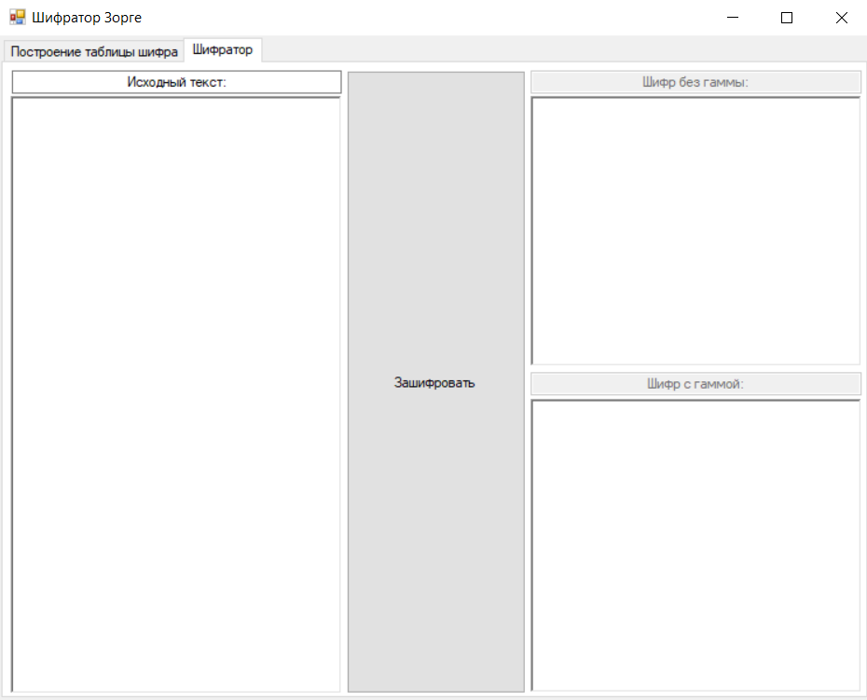
Рис. 1. Интерфейс главного окна
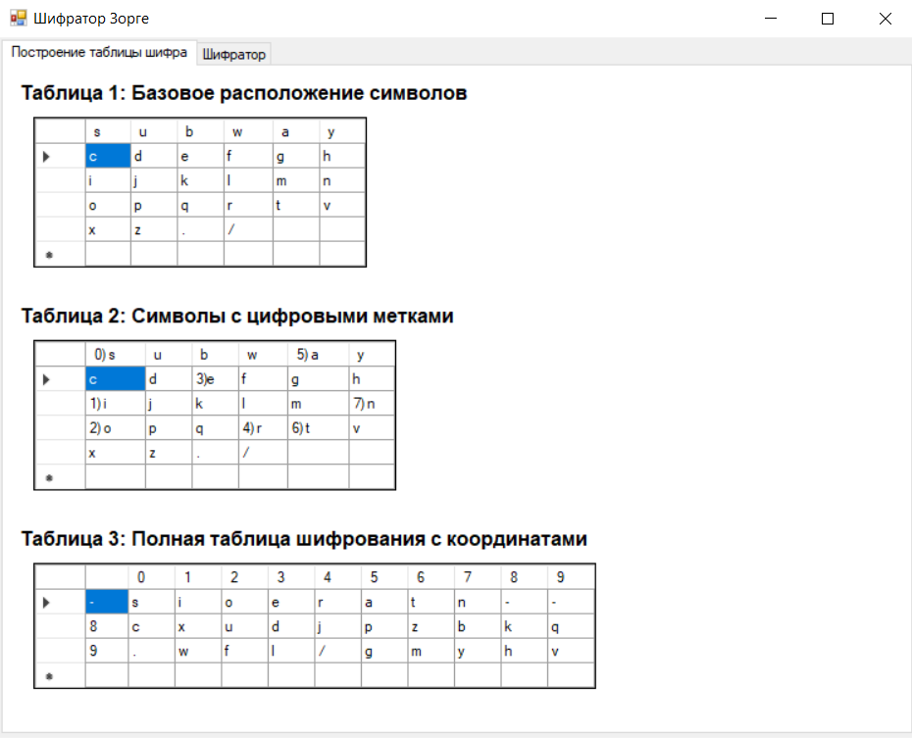
Рис. 2. Интерфейс вкладки с таблицами
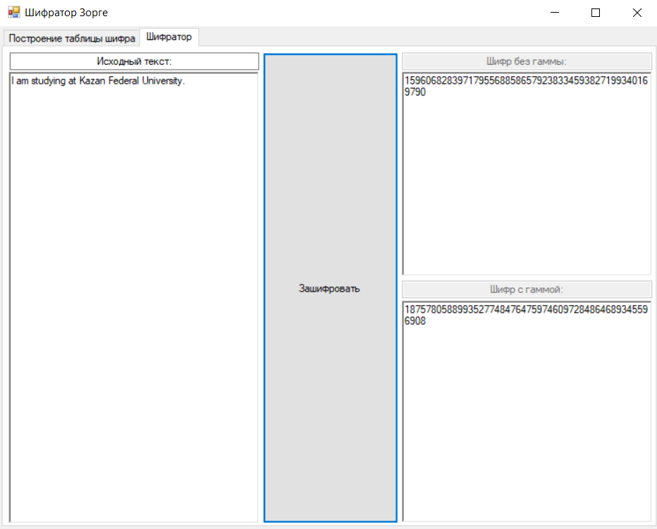
Рис. 3. Результат работы программы
Вывод:
В ходе лабораторной работы создано приложение Windows Forms, демонстрирующее этапы построения таблиц шифрования и реализующее алгоритм Зорге с последующей рандомизацией. Описание логики методов позволило понять принципы двумерного координатного шифрования и защиты числовых данных. Программа сочетает наглядность (через анимацию) с практической функцией — преобразованием текста в усложнённый цифровой код.

